Departamento de Salud Pública de Massachusetts
La División para Niños y Jóvenes con Necesidades Especiales de Salud

Para familias con niños con problemas crónicos, médicos, físicos, emocionales, de desarrollo
o conducta, desde el nacimiento hasta los 22 años de edad

Acerca de nosotros:
La División para Niños y Jóvenes con Necesidades Especiales de Salud trabaja con las familias, los proveedores y otros profesionales para apoyar a los niños y jóvenes con necesidades especiales de cuidado de salud. Colaboramos como socios con las familias para asegurar que las políticas y los programas respondan a sus necesidades.

Nuestro personal incluye a padres de niños con necesidades especiales de cuidado de salud que entienden los desafíos que usted enfrenta y pueden ayudarle. Ayudamos a las familias a conseguir los recursos que necesitan. Trabajamos en estrecha colaboración con otros programas del Departamento de Salud Pública, como el de Intervención Temprana.

Llámenos si:
- Tiene preocupaciones con respecto a la salud o el desarrollo de su niño.
- Su niño necesita ver al médico más a menudo que otros niños.
- Tiene preguntas sobre los servicios y las ayudas disponibles para su familia.
- Siente que nadie comprende las dificultades que enfrenta para cuidar a su niño.
- Necesita ayuda para pagar gastos médicos o relacionados con la atención de su niño.

800-882-1435

Podemos ayudarle a:
- Averiguar qué servicios y recursos hay para su familia.
- Encontrar servicios en su ciudad.
- Conseguir información sobre beneficios públicos (como SSI) y seguro de salud.
- Informarse con respecto al problema de su niño.
- Conseguir atención médica y apoyo en todo lo relacionado con el VIH.
- Recibir servicios para niños con problemas médicos que limitan la vida.
- Prepararse para emergencias.
- Preparar a su niño para la adultez: servicios para adultos, cuidado de salud y más independencia.
- Abogar más eficazmente por las necesidades de su niño y a que él o ella aprenda a abogar a favor de sí mismo.
- Relacionarse con otras familias de niños con necesidades especiales de salud.
- Coordinar la atención de su niño.

Algunos de nuestros programas:
- Línea de apoyo a la comunidad
- Coordinación del cuidado
- Fondo de Ayuda para Niños con Enfermedades Catastróficas
- Iniciativas Familiares
- Family TIES de Massachusetts*
- Programa Infantil de Audífonos
- MassCARE
- MASSTART
- Equipo de Revisión Médica
- Cuidados Paliativos Pediátricos
- Información sobre beneficios públicos
- Chequeo Auditivo Universal para los Recién Nacidos

* Un proyecto de la Federación para Niños con Necesidades Especiales, con fondos del Departamento de Salud Pública

“¿Pueden ponermeen contacto con otros padres que hayan tenido una experiencia similar?”

“Cuando mi hijo estuvo en el hospital tuvimos muchísimos gastos. ¿Pueden ayudarnos?”

“¿Qué debo saber sobre los cambios en los beneficios públicos cuando mi hijo cumpla 18 años?”

“Necesito ayuda para hablar con la escuela sobre la enfermedad de mi hija.”

Para recibir información y descripciones de nuestros programas:
Llame a nuestra línea de apoyo a la comunidad, lunes–viernes, 9am–5pm.

800-882-1435 en Massachusetts
(617-624-6060 desde fuera de Massachusetts)
TTY: (617) 624-5992

specialhealthneeds@state.ma.us
www.mass.gov/dph/specialhealthneeds
Encuéntrenos en Facebook: www.facebook.com/MDPH.CYSHCN.Program

Para pedir más copias de este folleto, por favor escríbanos por correo electrónico.

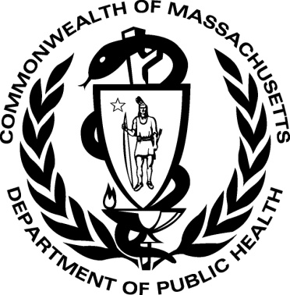5/2014 Spanish

